Тақырыбы: «Теңіз иелері»
- Оқу іс - әрекетінің мақсаты: Білімдерін пысықтау, өрнек құра білуге, мәнін таба білуге үйрету. Балалардың теңізге шығудағы мақсатты көздету, судың қасиетін, теңіздегі балықтар туралы, теңіз асты заттар, теңізден алынатын байлығымыз жөнінде түсінік беру.
- Түрлі тапсырмалар арқылы оқушылардың ойлау, есте сақтау қабілеттеріне және сөйлеуге дағдыландыру, өздігінен жұмыс істей білуге, ой өрісін дамыту. Балалардың табиғатқа деген сүйіспеншілігін арттыру.
- Мәдениеттіліке, жауапкершілікке, шапшаңдыққа тазалықа баулу.
Көрнекі құралдар: Аквариум, балық суреттері, су асты өсімдіктерінің суреті , т. б.
1. Ұйымдастыру кезеңі: Кіріспе сөз.
- Балалар, біз бүгін кемемен саяхатқа шығамыз.
- Кемемен қайда жүруге болады?
- Суда, өзенде, мұқитта, теңізде.
- Дұрыс, балалар.
- Біз қайда баратынымызды есепті шығара отырып білеміз.
2. Өткенді қайталау:
1 - тапсырма
ң 10 – 3 =
з 0 + 9=
і 5 + 3=
е 9 - 3=
Т 0 + 5=

5 | 6 | 7 | 8 | 9
т | е | ң | і | з

Бір сәтке мына жер шары яғни глобусқа көз салып көріңдерші.
(Глобусты балаларға көрсету)
- Жер шарының үштен екі бөлігін су алып жатыр. Жер бетіндегі барлық адамдардың тіршілігі теңіздермен, мұхиттармен тығыз байланысты. Теңіздер мен мұхиттардың бетінен көтерілген бу жауын - шашын болып жерге түседі. Мына суретте Каспи теңізі.
Каспий теңізі — Еуропа мен Азия аралығында орналасқан жер шарындағы ең үлкен тұйық көл. Үлкендігіне қарап, оны теңіз деп атайды.
- Теңіз иелерімен танысамыз. Олар бізге арнап тапсырма дайындап қойыпты. Әр тапсырманы орындаған сайын ары қарай жүзе аламыз.
- Жасыл тасбақа –Теңіз тасбақалары ішіндегі ең ірілерінің бірі. Олардың бәрі өсімдіктермен қоректенеді.
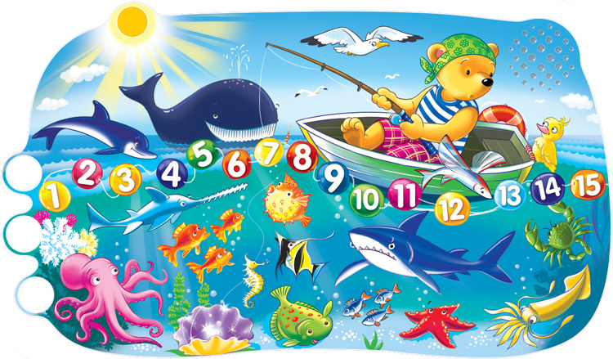
- Тура және кері санату.
- Бір таңбалы сандарды айт.
- Екі таңбалы сандарды ата.
- Өзін бір санды таңдап жаз.
Атбасты балық - орташа балық. Оның басы атқа ұқсайды. Оның денесінде өсіп тұрған талшықтары жауларынан қорғайды.
Тапсырмасы: Балыққа керекті үшбұрыштар санын сал
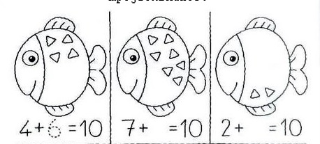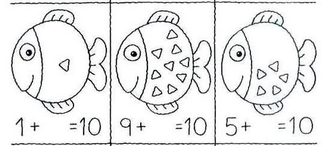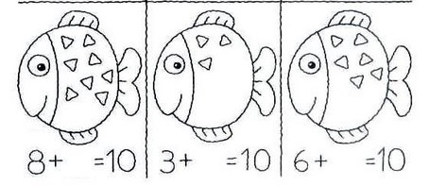 Сергіту сәті:
Көзімізді жұмамыз
Балық болып жүземіз
Ұстап алып біреуін
Қазанға әкеп саламыз.(қимылмен)
Сегізаяқ - оның денесі алмұртқа ұқсайды. Ол түсін тез өзгерте алады. Жыртқыш, ұсақ теңіз балықтарымен қоректенеді, оның атына сай сегіз аяғы бар, теңіздің ең түбінде өмір сүреді.
Тапсырмасы: ауызша есептеп шығару.
Теңіз жұлдызы - жыртқыш, бір орында тұратын сияқты, бірақ ол теңіз түбінде әрқашан ақырын жылжып жүреді.
Тапсырмасы: Сандарды қосып, суретті жалғастыру.
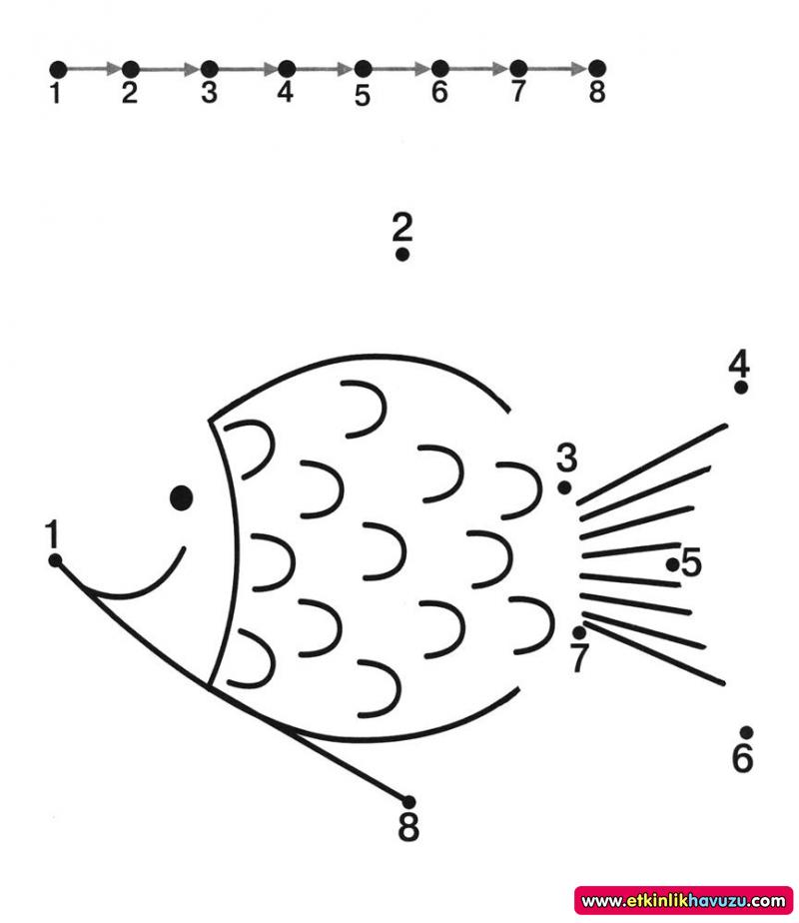
Медуза – ол домалақ болып келеді, шар сияқты. Жалпақ келген, олар көбінесе ұлы, адам сақтану керек. Кей кезде адам денесіне тисе күйдіруі мүмкін.
Афалина Дельфиндері- бұл ойнақы дельфиндер және топ болып жүзеді.Олар балықты су бетіне жақын жерде ұстайды. Дельфиннің үстіндегі сандарды қос.
- Неше болады?
(Ауызша есептеу 20 шығады.)
Сергіту сәті: «Өзгешілікті тап» ойыны арқылы.
3. Сабақты қорытындылау:
«Лото» ойыны арқылы оқушалардың сандарды көре білуге және тез таба білуге үйрету.

1 | 12 |  | 39 |  | 55 | 68 | 74
3 |  | 21 | 33 | 40 | 57 | 63 | 79 | 82
 | 15 | 28 |  | 44 |  |  |  | 86
Басатын сандар: 63,3, 74, 82, 21,28,44,57,1 (9)
4. Бағалау:

